1 четверть. 2 класс. 5 урок.
Тема урока: Тональность Си-бемоль мажор.
Тональность Си-бемоль мажор. Эта гамма с двумя знаками при ключе; си бемоль и ми бемоль.
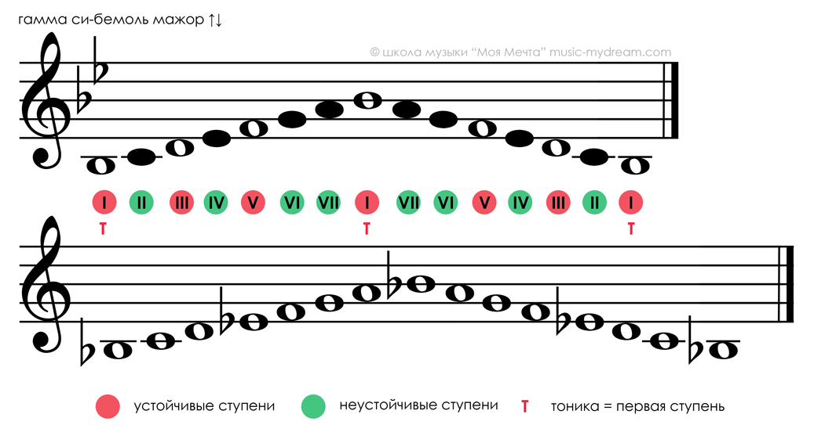
Выбрать ОДИН правильный ответ.
1 Мажор с ключевым знаком Фа диез
А) Ре мажор
Б) Соль мажор
В) Фа мажор.
2 Последовательность звуков друг за другом по высоте
А) Звукоряд
Б) Гамма
В) Лад
3.Самый широкий интервал
А) Септима
Б) Октава
В) Квинта
4 VII ступень лада
А) устойчивая
Б) неустойчивая
В) вводный тон
5 Самый узкий интервал
А) секунда
Б) кварта
В) прима
6.Переход неустойчивой ступени в устойчивую
А) обращение
Б) разрешение
В) бекар

7.Точка в переводе с немецкого?
А) Стаккато
Б) Пункт
В) Реприза
8.В какой мажорной гамме один знак си бемоль?
А) Си бемоль мажор
Б) Фа мажор
В) До мажор

Домашнее задание.
- Петь гаммы:Си- бемоль мажор.
- Сделать тест.
- Стр. 6 №3 в рабочей тетради Г.Ф. Калининой.
Задание выполнить и прислать на электронную почту
tabolina231271@mail.ru не позднее 13 октября до 17.00.

